Наблюдение космических гамма-всплесков с помощью аппаратуры «РЭЛЕК» на спутнике «Вернов»
Кузнецова ЕА
Студент
Московский государственный университет имени М.В.Ломоносова,
физический факультет, Москва, Россия
ea.kuznecova@physics.msu.ru
На спутнике «Вернов», выведенном на орбиту 8 июля 2014 года, был размещён комплекс научной аппаратуры «РЭЛЕК» (Релятивистские ЭЛЕКтроны) [1]. Наблюдение космических гамма-всплесков производилось с помощью двух идентичных спектрометров рентгеновского и гамма-излучения (ДРГЭ-1,2), а также спектрометра заряженных частиц (ДРГЭ-3).
ДРГЭ-1 и ДРГЭ-2 – спектрометры, состоящие из двух сцинтилляционных фосвич-детекторов и работающие в диапазоне энергий от 10 кэВ до 3 МэВ. Суммарная эффективная площадь для 100 кэВ равна ~500 см².
ДРГЭ-3 – спектрометр, состоящий из трех ортогонально направленных сцинтилляционных детекторов. Геометрический фактор каждого детектора ~2 см²·ср. Энергетический диапазон для электронов: 0,1 - 15 МэВ. Прибор ДРГЭ-3 является также детектором рентгеновского и гамма-излучения в диапазоне 0.05-3 МэВ.
Поиск гамма-всплесков осуществлялся путем сопоставления мониторинговых данных с данными Координатной Сети Гамма-всплесков [2]. За период времени с 25 июля по 10 декабря 2014 г. приборами ДРГЭ было зарегистрировано 2 гамма-всплеска: ультракороткий GRB141011A (11.10.14, 6:46:20) и длинный GRB141104A (04.11.14, 0:03:20).
Один из всплесков (GRB141011A) был найден при поиске атмосферных гамма-вспышек и не мог быть обнаружен при просмотре мониторинговых данных, т.к. имел очень короткое время (длительность менее 100мс).
Также данные всплески наблюдались и другими космическими аппаратами. Всплеск GRB141011A (см. рис. 1) был зарегистрирован экспериментами Fermi, Konus-Wind, MESSENGER (GRNS), Mars Odyssey (HEND), Swift (BAT), и INTEGRAL (SPI-ACS), а всплеск GRB141104A (см. рис. 2) – Swift (BAT), Konus-Wind, Mars Odyssey (HEND), MESSENGER (GRNS), и INTEGRAL (SPI-ACS).

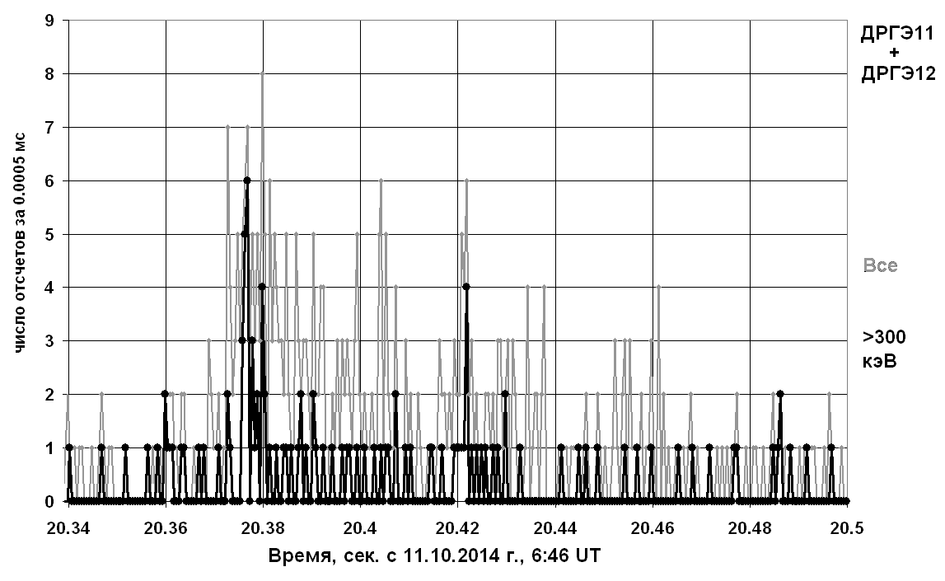
Рисунок 1. Кривая блеска гамма-всплеска GRB141011A по данным спутника «Вернов».

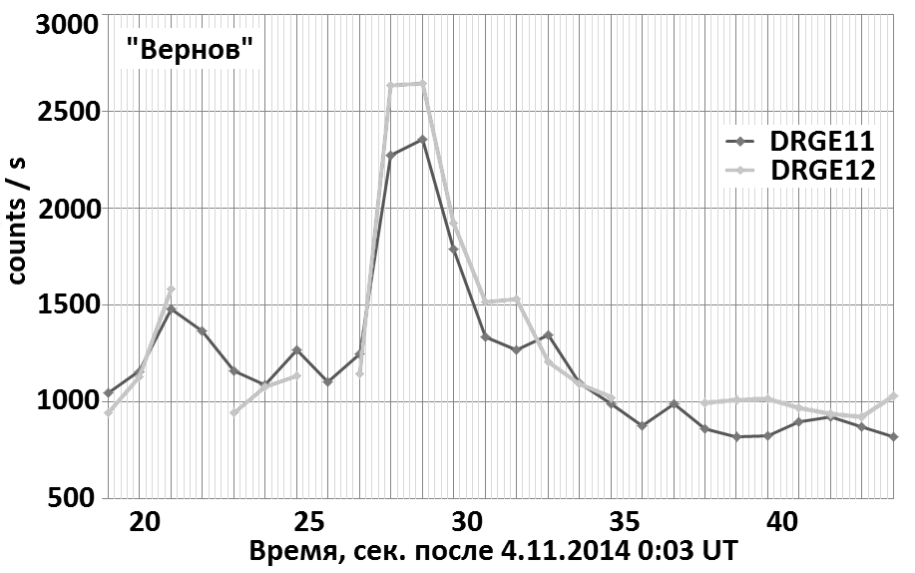
Рисунок 2. Кривая блеска гамма-всплеска GRB141104A по данным спутника «Вернов».

Литература
- Спутник «Вернов»: http://vernov-relec.sinp.msu.ru/.
- GCN (The Gamma-ray Coordinates Network): http://gcn.gsfc.nasa.gov/.

